关于2020年上半年四川大学自考面向社会开考专业
毕业论文定稿邮寄通知

各位考生：
按照四川省教育考试院和四川大学自学考试面向社会开考专业毕业论文答辩考核工作相关安排，报名申请2020年上半年毕业论文答辩的各社会型考生需提交并邮寄论文定稿。现将有关事项通知如下：
- 考生在论文指导教师指导下，按照相关要求并经指导教师审核同意做出论文定稿；
- 除英语专业外，其他专业考生均须将定稿在论文系统中确定后才能邮寄，否则造成寄到的稿件无效、影响答辩论文成绩等后果由考生自行负责（英语专业，导师同意定稿后就可邮寄）；
- 定稿在论文系统中提交成功后，须将论文定稿电子版发至四川大学自考办王老师QQ邮箱（2680364776qq.com）
- 定稿在论文系统中提交成功后，须将论文定稿一式两份及相关资料邮寄至四川大学自考办。
邮寄时间：2020年3月5日—3月13日（以稿件到达四川大学自考办时间为准），请考生务必按照规定时间邮寄到四川大学自考办，不得延后，不收取自送稿件。
邮寄地址：成都市武侯区人民南路三段17号四川大学自考办（华西校区东苑食堂三楼306室）
邮编：610041。
联系人：王老师， 电话：028－85466225
QQ群：1039343881 请扫描二维码加群 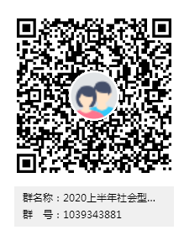
5、论文定稿及相关邮寄资料包括：
(1)三证复印件一式两份（即身份证、准考证、大专毕业证）。三证必须复印在同一张A4纸上（复印格式参见附件1)。
(2)论文定稿一式两份。每份论文定稿必须有封面（封面格式参见附件2），且装订成册。
其中法律专业定稿中提纲和目录各占一页（具体要求请阅读公告中"自考法学专业毕业论文设计要求"）；英语专业需另附论文初稿一份。
- 《四川大学自考本科毕业论文查重承诺书》一份（详见附件3，请考生自行下载填写并签字承诺）。
- 考籍、身份证、准考证、大专毕业证上所有信息必须一致，若不一致，考生必须开具公安机关或专科毕业学校证明，证明材料请邮寄原件。
请各位考生严格按照相关要求进行论文定稿，并在规定时间内将论文定稿和以上资料一同邮寄或快递到四川大学自考办，如论文不合格，或邮寄资料不齐全，或未在规定时间内邮寄到自考办，均不能参加答辩，由此造成的后果由考生自负。
根据新冠病毒疫情防控工作部署，本次毕业论文答辩时间待定，相关通知将在四川大学成人继续教育学院网上cce.scu.edu.cn公布，请考生及时关注。

四川大学自考办 2020年3月4日

附件1：三证复印格式（所有证件复印在一张A4纸上，毕业证缩小复印）
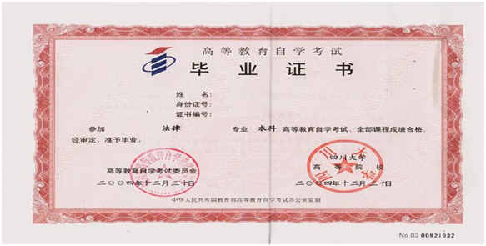
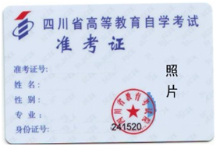
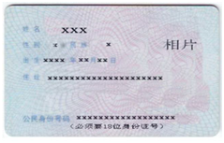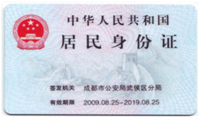

附件2：论文定稿封面参考（包括英语专业）

四川省高等教育自学考试 专业

毕业论文

论文题目
指导老师
学生姓名
准考证号

年 月 日

附件3：《四川大学自考本科毕业论文查重承诺书》

四川大学自考本科毕业论文查重
承诺书

尊敬的四川大学自考办：
姓名： ，身份证号码： ，
准考证号码： ，专业： ，参加本次毕业论文答辩的考生，在撰写毕业论文过程中，自行到查重网站完成查重比对，并签下承诺书。学校在审核、论文答辩工作中如发现考生抄袭、剽窃他人成果，一经查实，取消答辩资格。如已参加答辩，成绩记零分，并愿意承担由此带来的一切责任。

承诺人：
联系电话：
年 月 日

